1. 目的

　プレス機や曲げ機など，短時間に同じ動作を繰り返す機械の単位時間あたりの生産率を計算するプログラムを開発する．

1. 動作説明

　プレス機は，材料がプレスされる際に，材料の設置台とプレス部分が接着する．その間に圧力センサを入れることで，図1のようなパルス信号が得られる．



図１　パルス信号

　生産数をカウントするためには，パルスの個数をカウントすればよく，立ち上がりの回数を測定することにより生産数を算出する．

1. フローチャート

　本プログラムのフローチャートを図2に示す．

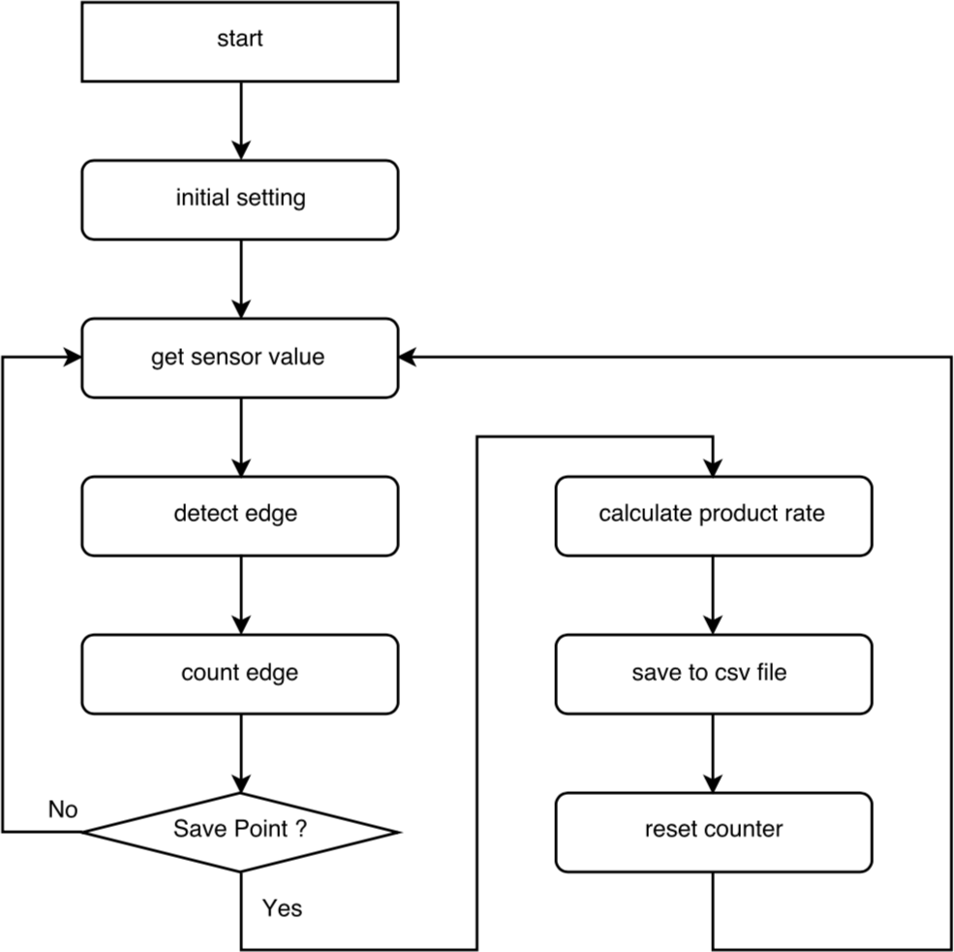

図2　フローチャート

1. 関数の定義

|  |  |  |  |
| --- | --- | --- | --- |
| 関数名 | 引数 | 戻り値 | 機能 |
| get_sensor_value | * PIN | * present_value | [PIN]番のセンサ値を取得 |
| set_previous | * present_value | * previous_value | １個前に取得したセンサ値を格納 |
| detect_edge | * present_value * previous_value | * edge | パルスの立ち上がりを検出 |
| count_edge | * edge * count | * count | パルスの個数をcountに格納 |
| calc_timedelta | * standard_time * sampling_period | * timedelta | 等間隔にセンサ値を取得するための，待ち時間を計算 |
| calc_product_rate | * count * save_period | * product_rate | 単位時間あたりの生産率を計算 |
| reset_count | − | * count | 変数countを（0に）リセット |
| save_to_csv | * dum1 * dum2 | − | 現在時間，生産数，生産率をcsvファイルに出力 |

1. 変数の定義

|  |  |  |
| --- | --- | --- |
| 変数名 | 型 | 用途 |
| PIN | int | 使用するGPIOピン番号を定義 |
| present_value | int | 取得したセンサ値を格納 |
| previous_value | int | １個前に取得したセンサ値を格納 |
| edge | int | 立ち上がり検出時のフラグ |
| count | int | 単位時間あたりの生産数を格納 |
| standard_time | datetime | プログラム開始時の基準時間を格納 |
| sampling_period | timedelta | 等間隔にセンサ値を取得するための待ち時間を格納 |
| save_period | int | csvファイルに出力する周期を格納 |
| dum1, dum2 | int | signalを用いる際に必要なダミー変数 |